Pagina en donde se genera todo el git hub de repositorio es:

<https://github.com/Nicoslash/Prueba_3-LOL-.git>



Generando Commit al repositorio en git hub



Para subir

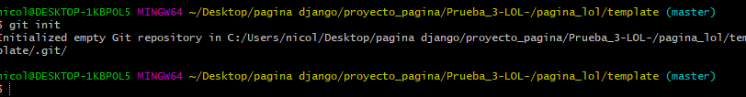

Creando un git en la carpeta template con git init

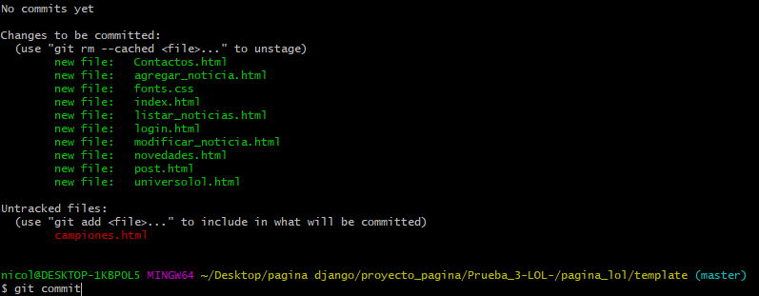

Se añande con git add los archivos que van a ser actualizados o creados durante el proyecto

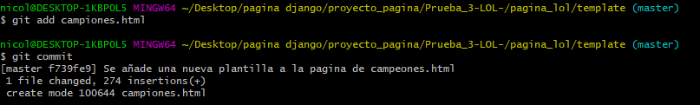

Se añade la el archivo campiones.html y se le añade el commit correspondiente a lo que ha hecho

